科研費基盤研究（B）20H016608
「障害者就労制度の日独英比較 ── 法学と経済学の学際的アプローチ」

岡山県における
就労継続支援A型事業所の利用者の
就労実態等の解明等のための調査
の結果概要報告書 2022 年 3 月

岡山理科大学経営学部准教授 川島 聡

もくじ

この報告書について ・・・ 3
調査結果 ・・・ 5
要約／文献
1. 属性 ・・・ 7
性別と年齢／障害種／最終学歴と職業経験率
2. 生活・家族 ・・・ 9
障害年金の受給率／居住形態／
同居人数と有配偶率／主たる稼得者／
家族支援率／生活困窮率
3. 職場選択・通勤 ・・・ 13
職場選択の理由と方法／ハローワーク利用率／
通勤手段と通勤時間／通勤希望時間
4. 給与・仕事 ・・・ 17
給与満足率／給与生活可能率／給与増額希望率／
人間関係の不満率／相談相手／仕事満足率／
仕事困り率／就労継続希望率

謝辞／研究費等

この報告書について

１．問題意識
2017年に就労継続支援A型事業所の利用者（障害のある方）が大量に解雇される事態が報道されました。また、2018年に厚生労働省は、経営改善計画書の提出が必要なA型事業所の数が2,157（71.0％）に上ることを明らかにしました（A型事業者は、生産活動収支が利用者賃金を下回る場合、経営改善計画書を都道府県等に提出する必要があります。https://www.mhlw.go.jp/stf/houdou/0000196766.html）。このように、A型事業所が今日厳しい状況に置かれている中にあって、その状況の改善は当然のことながら利用者の実態や希望を踏まえて進められる必要があります。しかし、その実態や希望は必ずしも明らかにされているとはいえません。

２．調査目的
このような問題意識に照らして、私たちは、A型事業所の利用者が直面している就労上の課題を、利用者の視点から明らかにすることを目的に据えて、利用者を対象にアンケート調査を実施しました。本アンケート調査の結果（利用者のアンケート回答票）の概要をとりまとめたのが、この報告書です。
この報告書は、2019年に公表された障害者雇用・就労研究会の報告書「障害者のディーセント・ワーク実現に向けて求められる施策の在り方に関する調査研究：就労継続支援A型事業所利用者へのヒアリング調査を通して」（https://zen-a.net/wp-content/uploads/2019/03/survey_report_2019_03_26.pdf）と同様の趣旨に立ちます。この障害者雇用・就労研究会の報告書にはさまざまな重要な意義がありますが、そのひとつは、この研究会の報告書が「事業所で働く、主として精神障害のある当事者の生の声を聞くことを通して、A型事業所の本来の在り方や事業運営の改善方向、さらには一般就労を含む、働く精神障害者のディーセント・ワークの観点から見た就労環境の改善、向上に向けた施策の在り方について検討することを目的とした」ことです。

３．調査方法
私たちは、2020年11月4日から2021年10月31日にかけて、特定非営利活動法人就労継続支援A型事業所協議会会員である82のA型事業所（すべて岡山県内）あてにアンケート調査票一式を郵送して、A型事業所のご協力の下で、A型事業所を利用されている精神障害（発達障害を含む）又は知的障害のある方約1500名を対象にアンケート調査を実施し、計40の事業所（返送率は約49％）より計403名の回答票（回答率は約27％）を返送いただきました。有効回答数は403票です。
私たちは、本アンケート調査の準備段階から実施段階に至るまで、就労継続支援Ａ型事業所協議会理事長の萩原義文様及び同事務局長の吉村晴司様と打ち合わせを行って、御助言を得ながら調査の方法と内容を検討し、さらに萩原様とともに実施した予備的調査の結果を踏まえて調査の方法と内容を再検討した上で、本アンケート調査を実施しました。また、本アンケート調査は、岡山理科大学における人を対象とする研究倫理審査委員会による研究倫理審査の承認を受けて実施されました。

4．調査結果
本アンケート調査の結果は、次ページ以降にまとめられています。
調査結果

要約
この報告書は、岡山県のA型事業所を現在利用している精神障害（発達障害を含む）又は知的障害のある方（以下、調査対象者）に対するアンケート調査の結果をまとめたものである。この報告書は４つのトピックスから構成されている。
第一は、年齢、性別、障害種、最終学歴といった属性である。調査対象者の約60％が知的障害者で、約30％が精神障害者である。10代と20代は知的障害者の占める割合が高く、30代は知的障害者と精神障害者の割合が同程度で、40代以降は精神障害者の占める割合が高くなる。性別は男性が約70％、女性が約30％である。
第二は、生活・家族である。20代前半から50代前半までの調査対象者の回答を見ると、精神障害者は知的障害者より障害年金の受給率が低い傾向にある。特に30代の精神障害者の受給率（約30％）は、同年代の知的障害者の受給率（約75％～85％）と比べて著しく低い。知的障害者は精神障害者より有配偶率がかなり低い傾向にある。精神障害者の約30％、知的障害者の約20％が、自身の属する世帯の主たる稼得者である。家族から金銭的な支援を受けている人の割合は、精神障害者は15％程度、知的障害者は20％弱である。家族を金銭的に支援している人の割合は、精神障害者も知的障害者も40％程度である。精神障害者は知的障害者より生活困窮率（現在の生活に困っている人の割合）が高い傾向にある。特に50代前半と60代後半の精神障害者の20％～25％程度が、生活にとても困っている。
第三は、職場選択・通勤である。職場選択の手段は、知的障害者は「ハローワーク」「学校の紹介」と続き、精神障害者は「ハローワーク」だけが突出して多い。通勤時間に関しては、精神障害者も知的障害者も、半数以上が徒歩30分以内の職場での就労を希望している。
最後は、給与・仕事である。知的障害者の給与満足率（現在の給与に満足している人の割合）は比較的高く、60代前半を除く年齢階層では約70％～100％を推移している。精神障害者は知的障害者より給与満足率が低い傾向にある（ただし、年齢階層別に見ると例外もある）。精神障害者は知的障害者より給与生活可能率（現在の給与だけで生活ができる人の割合）がかなり低い傾向にある。特に40代後半と60代前半の精神障害者の給与生活可能率は10％強に過ぎない。給与の増額を希望する人の割合は、知的障害者は50％程度、精神障害者は75％程度である。知的障害者の70％強、精神障害者の70％弱が、職場の人間関係に不満がない。知的障害者の80％弱、精神障害者の70％強が、現在の仕事に満足している。精神障害者は知的障害者より仕事困り率（現在の仕事で困っている人の割合）が高い傾向にある。特に50代前半の精神障害者の仕事困り率は50％弱に上る。知的障害者も精神障害者も、80％程度の人が現在のA型事業所（職場）での就労継続を希望している。一般就労を希望している人の割合は、調査対象者の7％～10％程度である。
なお、この報告書は、調査対象者の個人情報保護を重視して、調査項目を選択している。そのため、主として定性的な調査項目の結果から構成されていることに注意されたい。

文献
就労継続支援A型事業所全国協議会（2017）：『就労継続支援A型事業の課題と今後のあり方について』https://zen-a.net/wp-content/uploads/2017/09/reporth2908.pdf
障害者雇用・就労研究会（2019）：『障害者のディーセント・ワーク実現に向けて求められる施策の在り方に関する調査研究』https://zen-a.net/wp-content/uploads/2019/03/survey_report_2019_03_26.pdf
1. 属性
1.1 性別と年齢
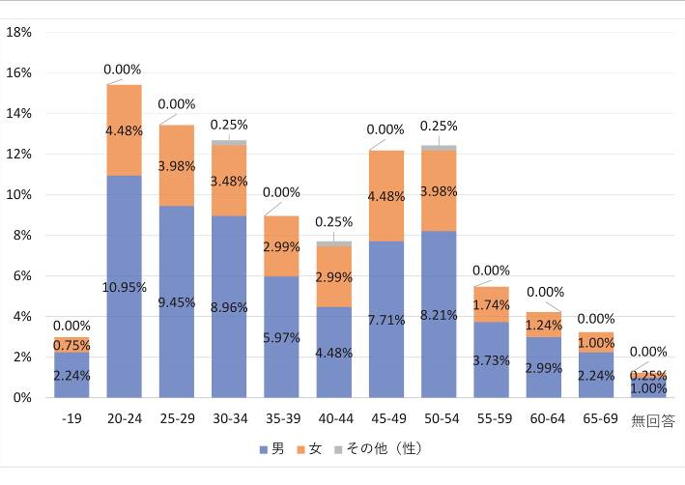
左図は、調査対象者の年齢・性別の構成を示している。年齢階層別に見ると、調査対象者の割合は、20代から30代前半までと、40代後半から50代前半までがやや高い（二つの山ができている）。
また、調査対象者全体に占める女性の割合は低く、20代から50代前半までが20％～30％程度であり、他の年齢階層ではそれよりも低い。

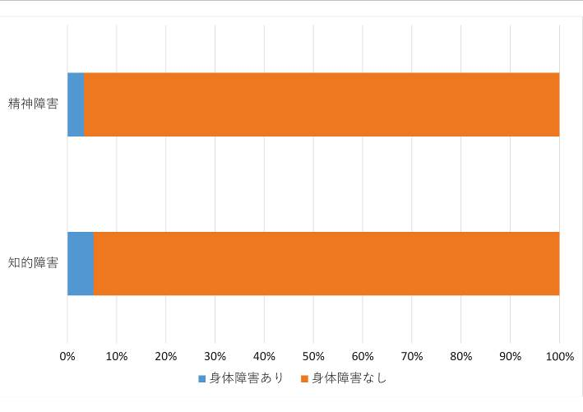
1.2 障害種
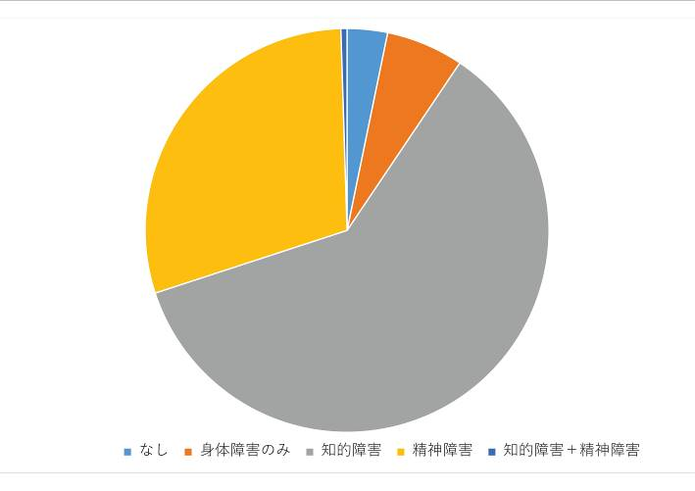
本調査は、調査対象者を精神障害又は知的障害のある方に設定したため、アンケートに回答された人の障害種もほぼ知的障害と精神障害で構成されている。右上図で示されているように、部分的に身体障害との重複がみられる。知的障害者が全体の約60％、精神障害者が全体の約30％を占める。
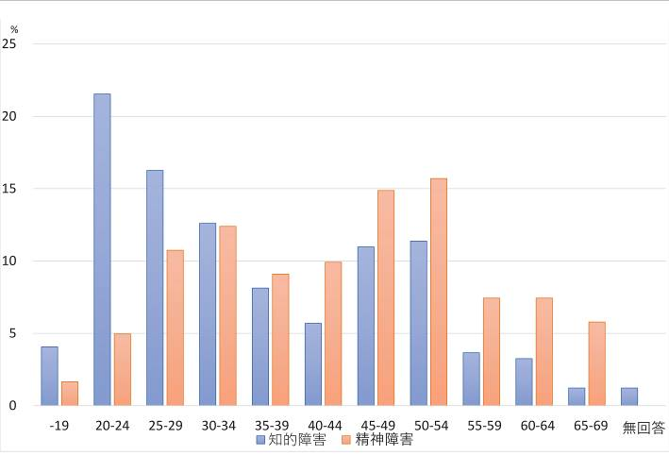
左図は、年齢階層別に障害種の割合を図示したものである。10代と20代は知的障害者の占める割合が高く、30代は知的障害者と精神障害者の割合が同程度で、40代以降は精神障害者の占める割合が高くなる。
なお、この報告書では、知的・精神障害がなく身体障害のみがある人は取り上げない。知的障害と精神障害とが重複している人は、実際は1名
であっても2名（知的障害者1名、精神障害者1名）でカウントしている。

1.3 最終学歴と職業経験率
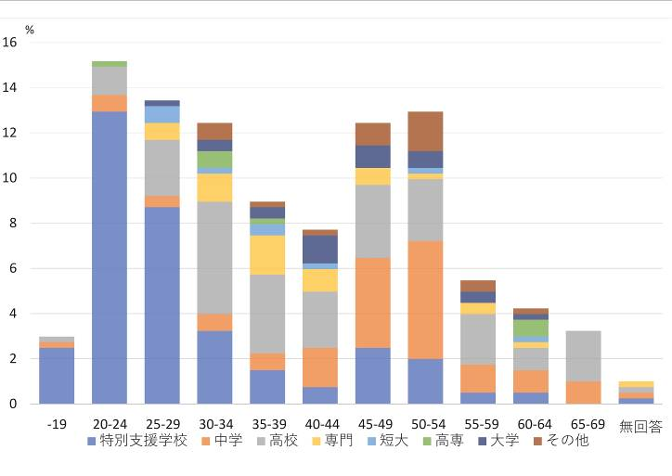
左上図は、年齢階層別に最終学歴の種類を示したものである。左下図は、年齢階層別に職業経験の有無を示している。
最終学歴については、10代から20代までは特別支援学校の割合がきわめて高く、30代から40代前半までは高校の割合が比較的高くなり、40代後半から50代前半までは中学校の割合が比較的高くなる。
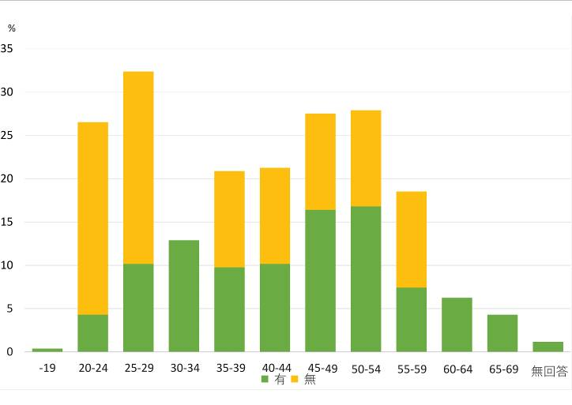
職業経験がある人の割合については、10代から20代まではきわめて低く、30代前半は100％を占め、30代後半から50代までは45％～60％程度を推移し、60代以降は再び100％を占める。

2. 生活・家族
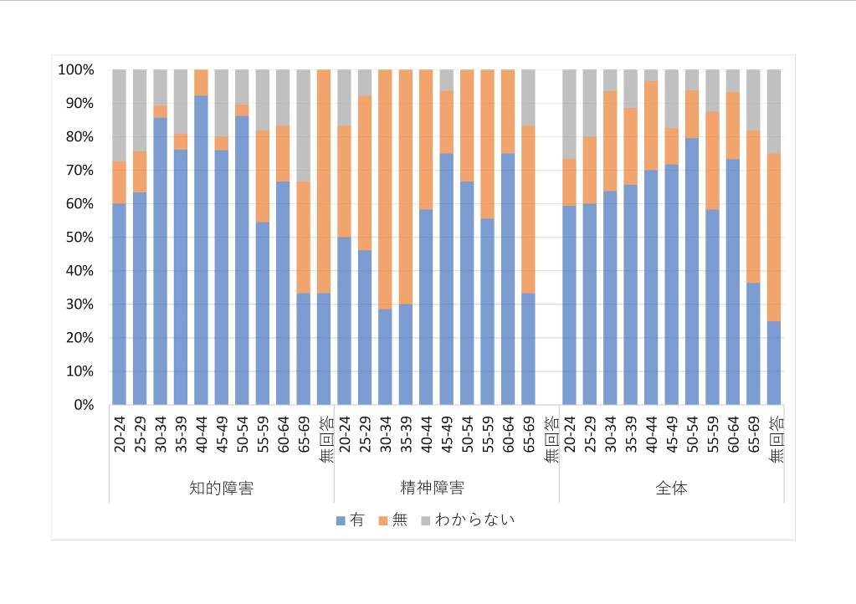
2.1 障害年金の受給率
有
わからない
無
上図は、 調査対象者の障害年金の受給率を示したものである。20代前半から60代前半までの知的障害者の障害年金の受給率は約55％～90％を推移している。20代前半から50代前半までの障害年金の受給率は、精神障害者のほうが知的障害者よりも低い。特に、30代の精神障害者の受給率（約30％）は、同年代の知的障害者の受給率（約75％～85％）と比べて著しく低い。50代後半から60代後半までは、両者はおおむね同程度の受給率になる。
2.2 居住形態
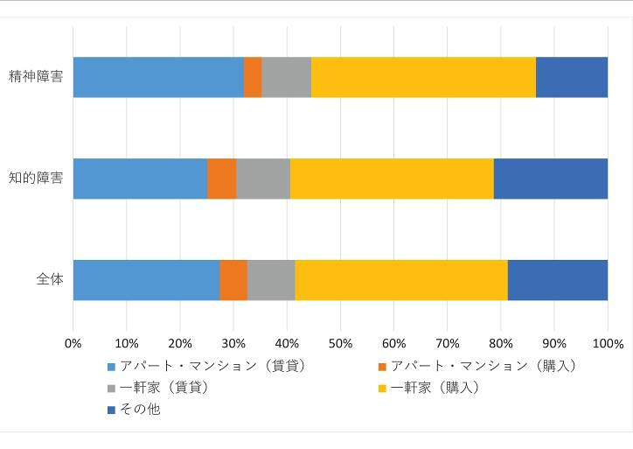
左図は、調査対象者の居住形態を示したものである。調査対象者全体では、購入済みの一軒家に居住している人の割合が高い。「その他」は記述式になっており、グループホームと回答する人の割合が高い。
なお、他の調査（障害者雇用・就労研究会、2019）によれば、購入済みの一軒家に居住している人は家族と同居し、賃貸物件に居住している人は単身者が多い傾向にある。

2.3 同居人数と有配偶率
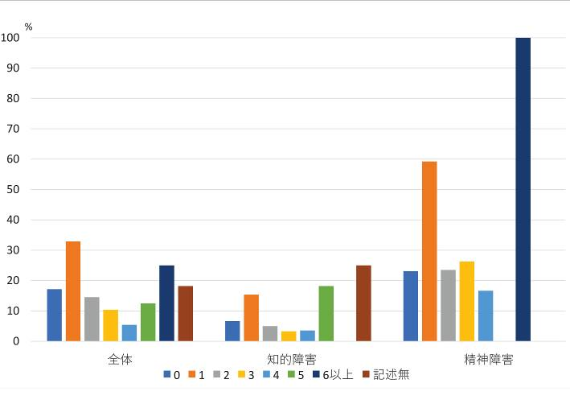
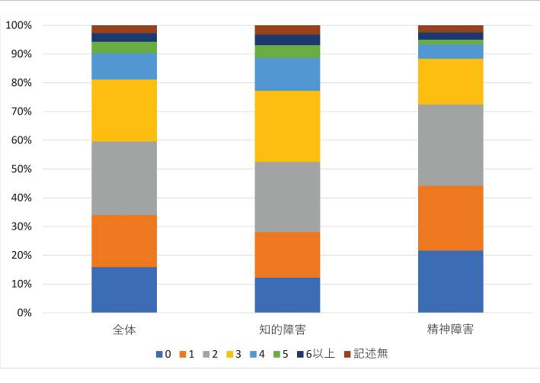
左上図は障害種別で見た同居人数を示し、右上図は各同居人数層に含まれる有配偶率を示している。知的障害者は精神障害者と比べて有配偶率がかなり低い。知的障害者で結婚しかつ二人で暮らしている人は、二人暮らし家族の15％程度に過ぎない。他方で、精神障害者で結婚しかつ二人で暮らしている人は、二人暮らし家族の60％近くに上る。
2.4 主たる稼得者
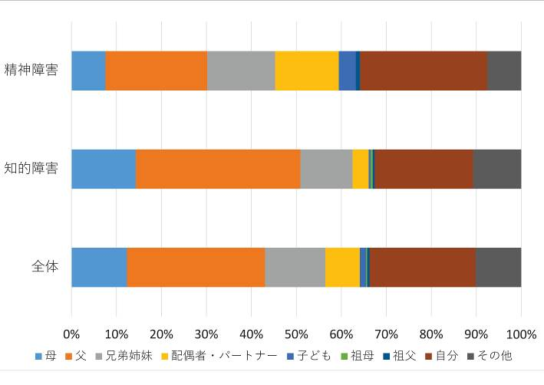
左図は、家族の中の主たる稼得者を示している。精神障害者の30％程度、知的障害者の20％強が、自身の属する世帯の主たる稼得者である。この点については、政策的にも重要な含意を持つ可能性が予測できるため、より詳細に分析する必要がある。

2.5 家族支援率
家族からの支援 家族への支援
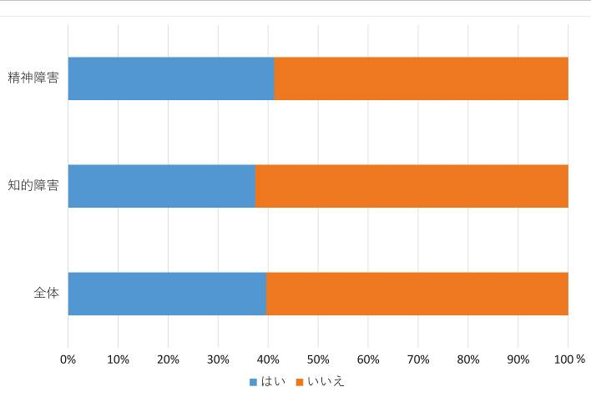
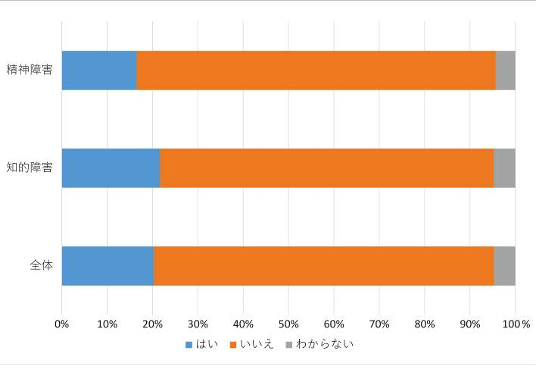
左上図は、家族から金銭的な支援（援助）を受けているか否かを図示したものである。精神障害者の15％程度、知的障害者の20％強が、それぞれ家族から金銭的な支援を受けている。このように家族から金銭的な支援を受けている人の割合は比較的低いが、同居による金銭以外の支援も含めると、家族から支援を受けている人の割合はもう少し高くなる可能性がある。
他方で、右上図は、家族を金銭的に支援しているか否かを図示したものである。精神障害者も知的障害者も40％程度は家族を金銭的に支援している。上記の「主たる稼得者」（2.4）において見られた傾向と同じように、この結果についても政策的に重要な含意を持つ可能性が予測できるため、より詳細な分析が必要である。

2.6 生活困窮率
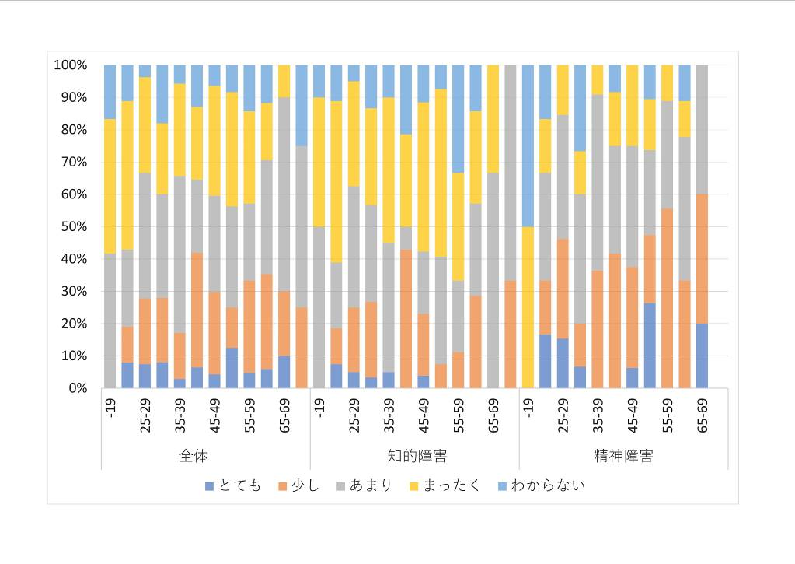
上図は、現在の生活に困っているかという質問に対する回答を、年齢階層別に区分した上で、障害種別にまとめたものである。精神障害者は知的障害者より生活困窮率（現在の生活に困っている人の割合）が高い傾向にある。特に20代と50代前半と60代後半の精神障害者の15％～25％程度が、生活に「とてもこまっている」。生活困窮率と「障害年金の受給率」（2.1）や「家族支援率」（2.5）との相関関係などの分析・検討が今後必要であろう。

3.職場選択・通勤
3.1 職場選択の理由と方法
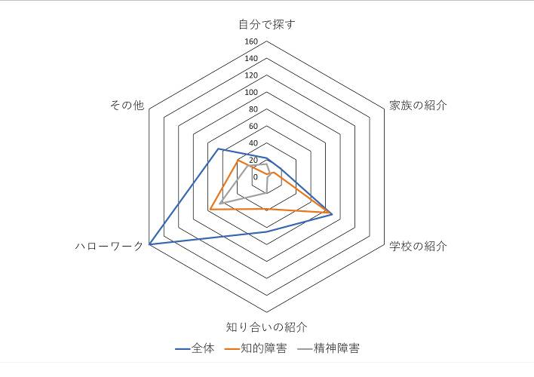
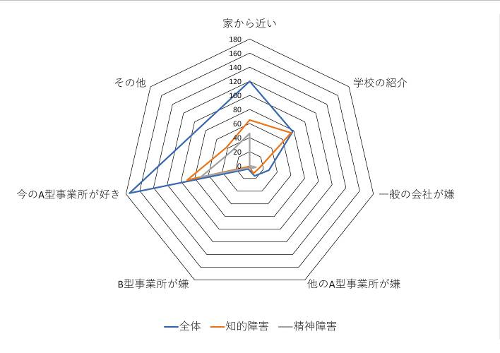
左上図は、調査対象者が現在利用しているＡ型事業所を選択した理由を、障害種別に示したものである。この理由として、知的障害者では「今の事業所が好き」が最も多く、次に「学校の紹介」「家が近い」と続く。精神障害者の場合は「学校の紹介」がなくなるが、残りは知的障害者の場合と同一の傾向を示している。このことを踏まえると、職場選択の重要な要因としては、マッチングの質と自宅からの距離とが挙げられる。
右上図は、職場選択の手段を障害種別に示したものである。知的障害者は「ハローワーク」「学校の紹介」と続き、精神障害者は「ハローワーク」だけが突出して多く、他に特徴のある傾向は観察されない。このような結果は、他の調査（就労継続支援Ａ型事業所全国協議会、2017）でも同様に示されており、やはりハローワークの果たす役割は大きいことが推察される。

3.2 ハローワーク利用率
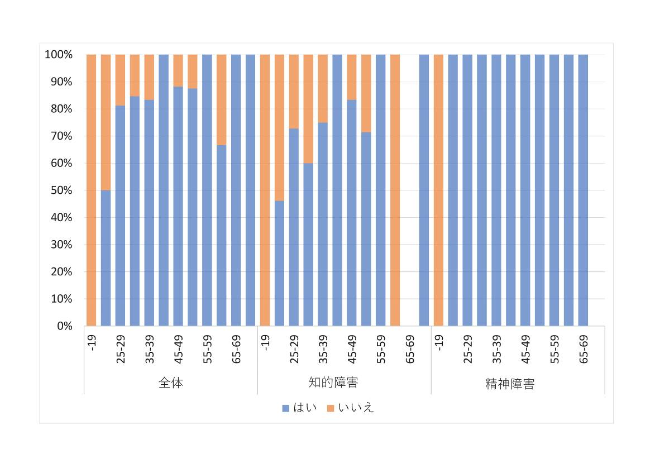
はい
いいえ
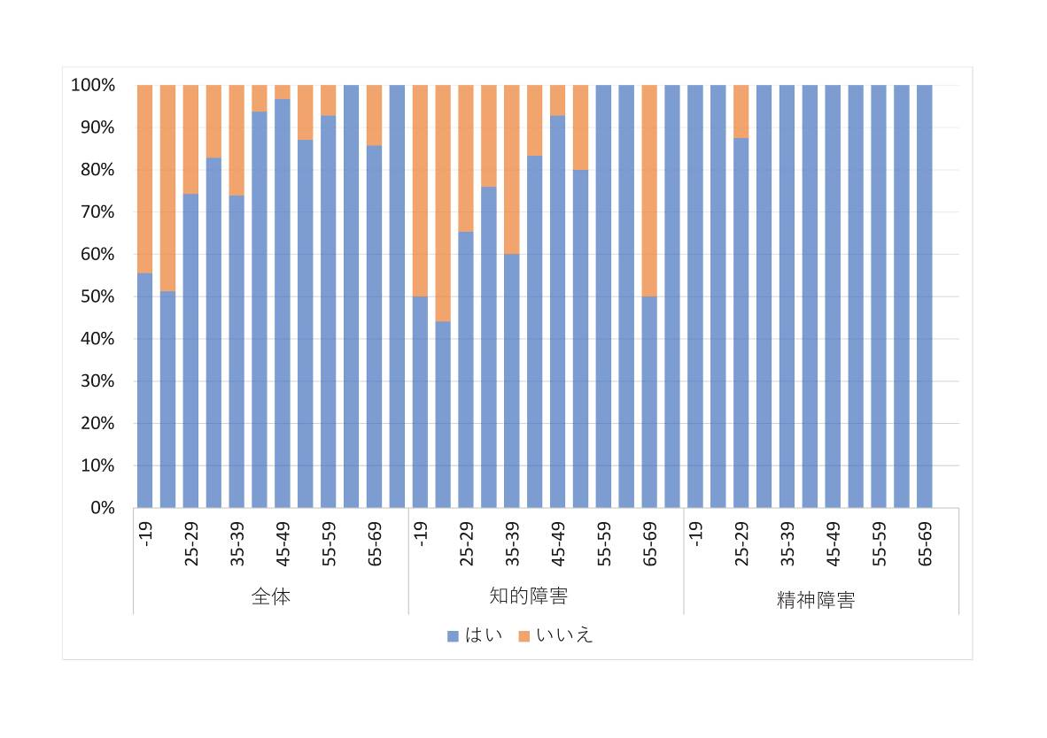
いいえ
はい
上の２つの図は、ハローワークの利用状況を年齢階層別に区分したうえで、障害種別に示したものである。上の図は女性、下の図は男性をそれぞれ対象としている。２つの図を見ると、精神障害者は、男女ともにハローワークを利用していることが分かる。これに対して、知的障害者は、性別を問わず、ハローワークの利用経験のない人の割合が精神障害者よりも高く、また精神障害者とは異なり特別支援学校からの紹介が多い。障害者雇用・就労研究会（2019）は、A型事業所の制度的課題として「同事業所で働く障害のある人が同事業から一般就労へ、または一般就労から同事業への双方向の移行がスムーズにできるような仕組みがないこと」を挙げている。この課題を克服する仕組みの1つとして、ハローワークの果たす機能に関するさらなる調査・検討が必要となろう。

3.3 通勤手段と通勤時間
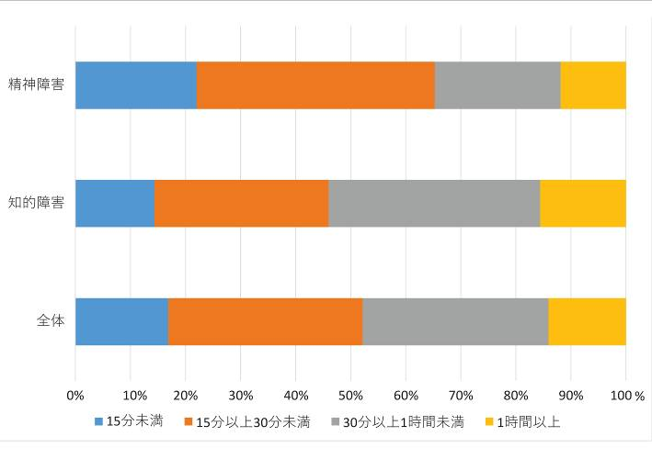
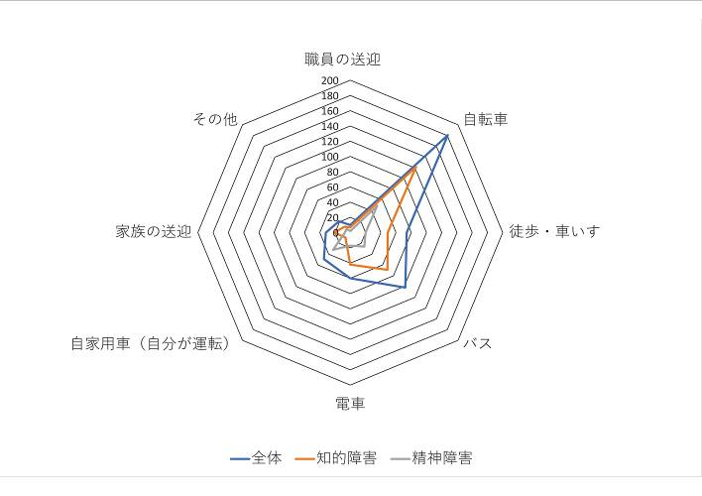
左上図は通勤手段を示している。最も使われている手段は「自転車」で、次に「バス」「徒歩」と続く。右上図は実際の通勤時間を示している。実際の通勤時間は、精神障害者の約65％が30分未満、知的障害者の約45％が30分未満であり、調査対象者全体を見ると約半数が30分未満となる。なお、障害者雇用・就労研究会（2019）では、通勤手段・通勤時間は一般企業と大差ないと考察されている。通勤手段と通勤時間に地域的特殊性があるかは明らかではない。

3.4 通勤希望時間
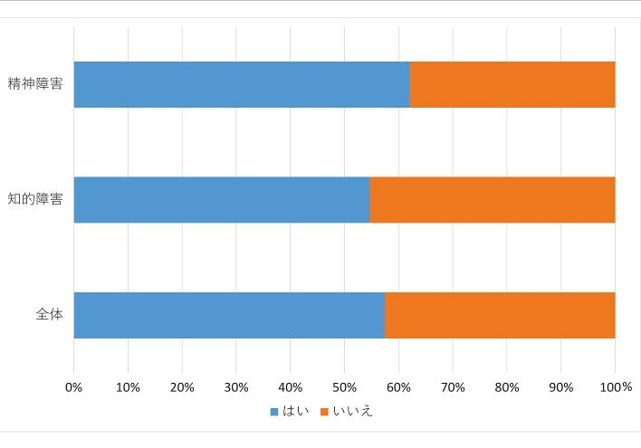
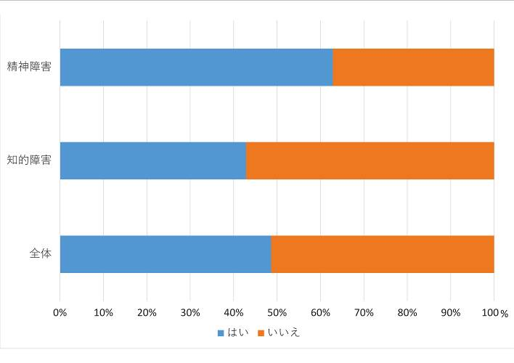
徒歩30分以内の職場で働きたいか 電車、バスで30分以内の職場で働きたいか

左上図は、「徒歩30分以内の職場で働きたいか」という質問に対する回答を障害種別にまとめたものである。精神障害者と知的障害者のいずれも半数以上が、徒歩30分以内の職場での就労を希望している。
右上図は、「電車、バスで30分以内の職場で働きたいか」という質問に対する回答を、左図と同様に集計して図示したものである。知的障害者の40％強、精神障害者の60％強が、電車やバスの公共交通機関を利用しても30分以内の通勤時間を希望している。

4. 給与・仕事
4.1 給与満足率
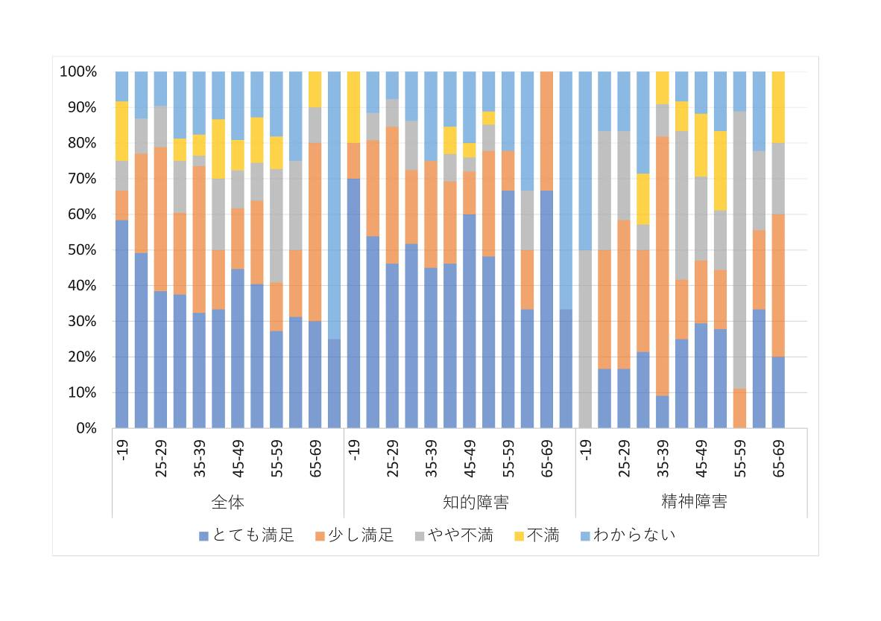
上図は、現在の給与に満足しているかという質問に対する回答を、年齢階層別に区分した上で、障害種別にまとめたものである。知的障害者の給与満足率（現在の給与に（とても・少し）満足している人の割合）は比較的高く、60代前半を除く年齢階層では約70％～100％を推移している。
精神障害者は、知的障害者より給与満足率が低い傾向にある。年齢階層別では、特に50代後半の精神障害者の給与満足率（10％強）と、同年代の知的障害者の給与満足率（80％弱）との差は著しく大きい。ただし、例外として、30代後半の精神障害者の給与満足率（80％強）は高く、これは同年代の知的障害者の給与満足率（70％強）を上回っている。また、知的障害者の給与満足率は年齢階層別では60代前半が最も低く（50％）、これは同年代の精神障害者の給与満足率（55％）を下回る。

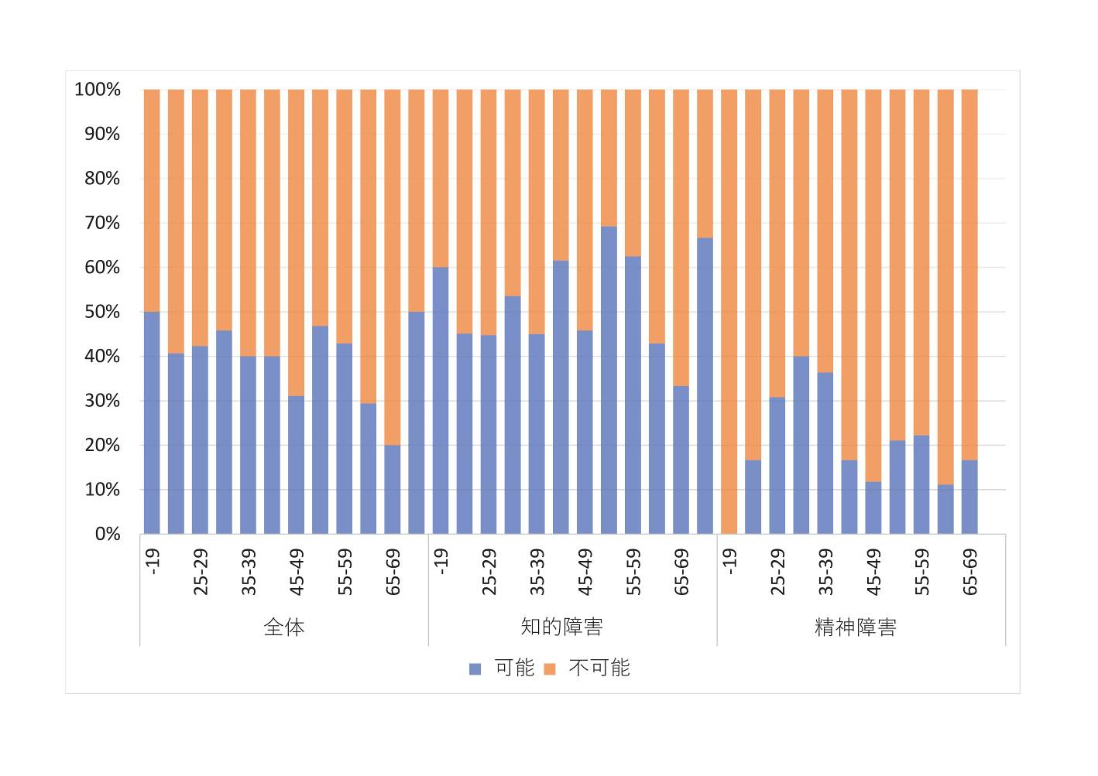
4.2 給与生活可能率
可能
不可能
上図は、「現在就労している事業所の給与だけで生活ができますか」という質問に対する回答を、年齢階層別に区分した上で、障害種別にまとめたものである。知的障害者の給与生活可能率（現在の給与だけで生活ができる人の割合）は、60代後半が最も低く（30％強）、他の年齢階層では40％強～70％弱を推移している。
精神障害者は、知的障害者より給与生活可能率がかなり低い傾向にある。精神障害者の給与生活可能率は30代が最も高く（35％～40％程度）、40代後半と60代前半では10％強に過ぎない。
4.3 給与増額希望率
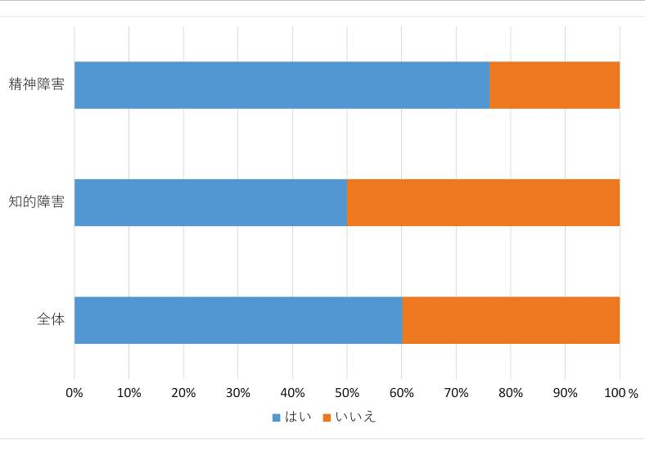
左図は、現在の給与の増額を希望するかという質問に対する回答を、障害種別にまとめたものである。精神障害者の場合、増額を希望する人の割合は高い（70％強）。知的障害者の場合、増額を希望する人の割合は50％程度となっている。このような回答結果が、一般就労と福祉的就労との違いに起因するものであるのか等、今後さらなる調査・分析が必要である。

4.4 人間関係の不満率
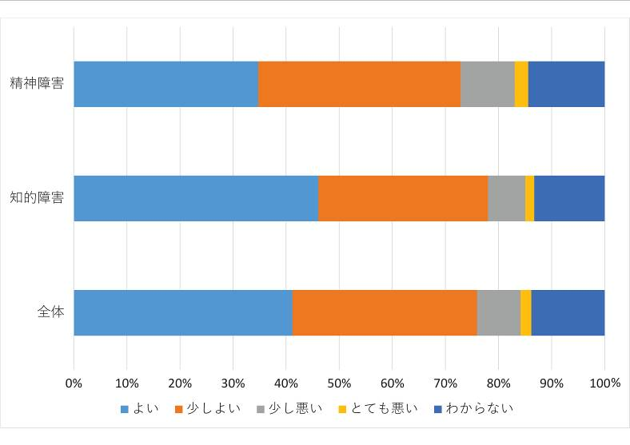
左図は、職場における人間関係に関する質問の回答を障害種別にまとめたものである。「とても悪い」と「少し悪い」を人間関係の不満とする。精神障害者は、70％弱が人間関係について不満がない（ただし、後述の「仕事困り率」（4.7）も参照）。また、知的障害者も、70％強が人間関係について不満を感じていない。これらが岡山県のA型事業所に限定された傾向であるかを判断する
ためは、さらなる調査・
検討が必要である。ちなみに、障害者雇用・就労研究会（2019）では、就労上の困難をもたらす要因として人間関係が多いことが示されている。

4.5 相談相手

左図は、仕事の悩みについて誰に相談するのか、という問いに対する回答を障害種別に集計したものである。
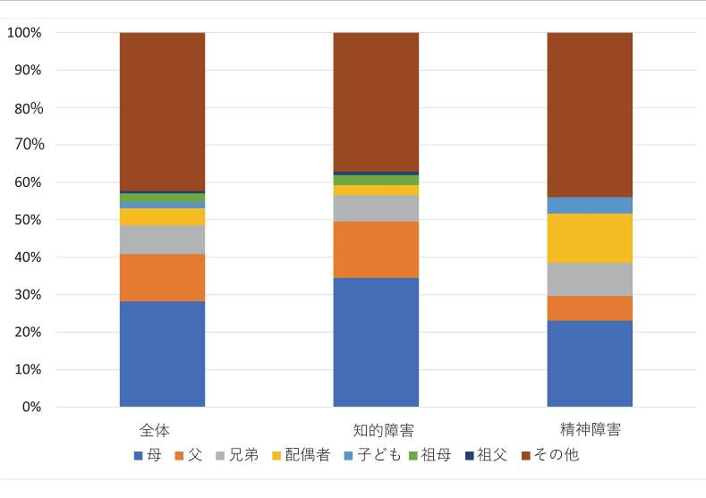
精神障害者も知的障害者も「その他」が最も多い。「その他」は記述式になっているが、頻度の高い回答は、職場の人、施設の職員、グループホームの人である。
選択式の回答結果では、精神障害者も知的障害者も、家族（母、父、兄弟、配偶者、
子どもを含む）が全体の60％近くを占める。特に、母親の割合がかなり高い。

4.6 仕事満足率

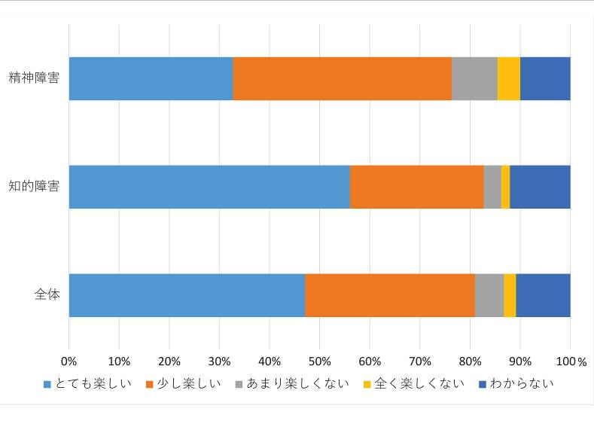
左図は、 現在の仕事が楽しいかという質問への回答を、障害種別にまとめたものである。仕事満足率（現在の仕事が（とても・少し）楽しい人の割合）は、精神障害者は70％強、知的障害者は80％弱である。仕事満足率は、収入や将来の生活、キャリアパスまでをも考慮したものではないことに注意が必要である。

4.7 仕事困り率
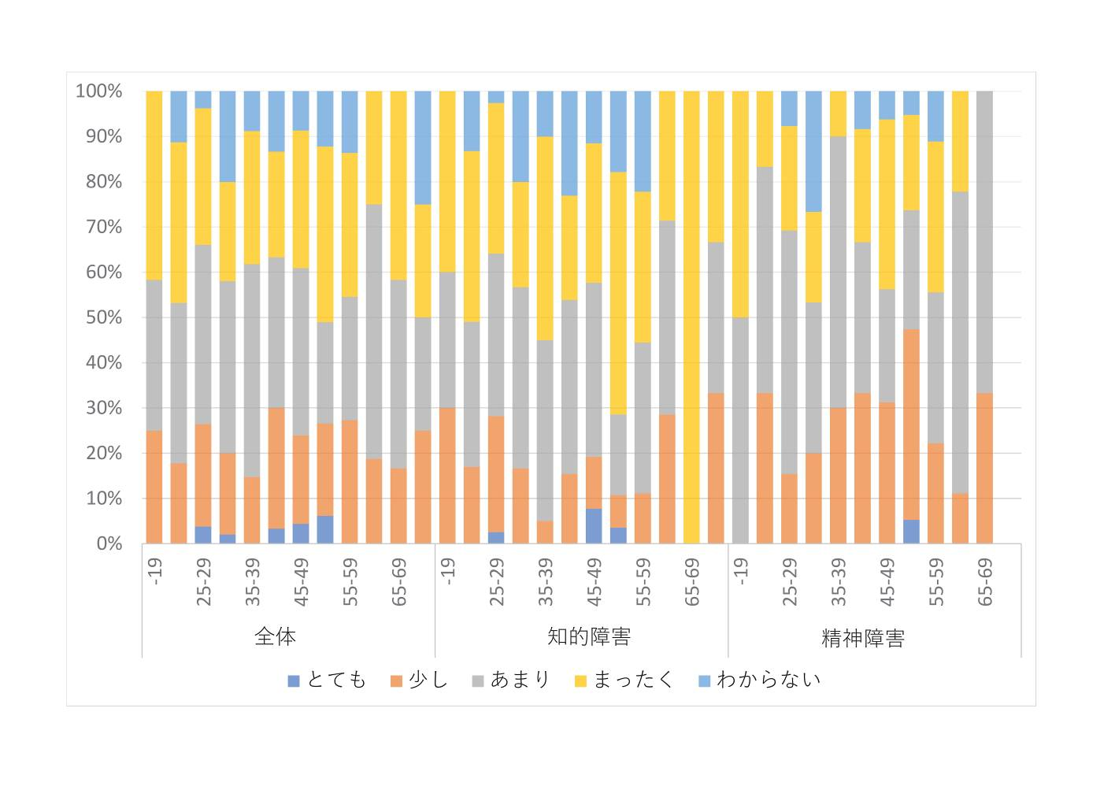
上図は、「あなたは今の仕事で困っていますか」という質問に対する回答を、年齢階層別・障害種別に図示したものである。知的障害者の仕事困り率（現在の仕事で（とても・少し）困っている人の割合）は、年齢階層によって異なるが、高くて30％程度である。精神障害者は知的障害者より仕事困り率が高い傾向にある。特に50代前半の精神障害者の50％弱が仕事で困っている。困っている理由としては、「人間関係」と記述した回答が最も多かった。
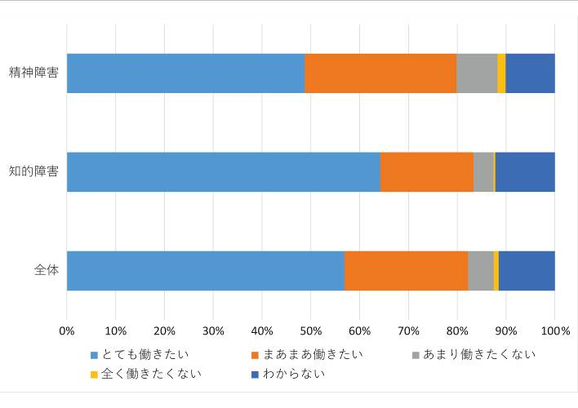
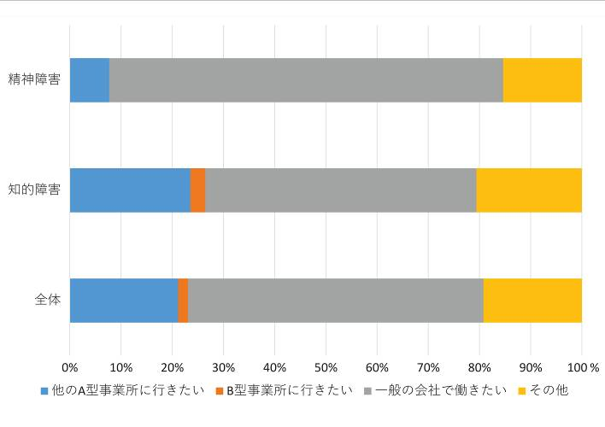
4.8 就労継続希望率
同じ職場で働きたいか （働きたくないと答えた人は）何をしたいか

左上図は、現在のA型事業所（職場）で引き続き働きたいかという質問への回答を、障害種別に集計したものである。この図において「とても働きたい」と「まあまあ働きたい」の二つを就労継続希望であると考えると、精神障害者も知的障害者も、80％程度の人が現在のA型事業所（職場）で就労を継続したいという希望を持っていることになる。この結果は、上記の「仕事満足率」（4.6）と同じ傾向を見せている。他方で、「あまり働きたくない」と「全く働きたくない」と回答した人は、合計すると10％程度は存在している。そのような人を対象として「何をしたいか」という質問をして得られた結果を障害種別に集計したものが右上図である。これを見ると、一般就労を希望している人が圧倒的に多い。
以上をまとめると、一般就労を希望している人の割合は、調査対象者の7％～10％程度となる。

謝辞
本アンケート調査は、コロナ禍の中で実施されたため、さまざまな制約がありました。そのような困難な状況の下で、本調査の目的にご賛同くださり、真摯にご対応くださったすべての利用者の方々及び事業者の方々に感謝いたします。特に、調査の準備段階から実施段階まで貴重な御助言・御協力を賜りました就労継続支援A型事業所協議会理事長の萩原義文様及び同事務局長の吉村晴司様に御礼を申し上げます。

研究費等
この報告書は、科学研究費助成事業・基盤研究Ｂ（20H01608）「障害者就労制度の日独英比較――法学と経済学の学際的アプローチ」（研究代表者：川島聡）の研究成果の一部です。このファイルは、共同研究者の松井彰彦東京大学教授が代表を務めるREDDYプロジェクトのHP（http://www.reddy.e.u-tokyo.ac.jp）に掲載されています。この成果を踏まえ、必要な分析・検討を経て、2022年度以降に論文等を公表する予定です。

「岡山県における就労継続支援Ａ型事業所の利用者の
就労実態等の解明等のための調査」の結果概要報告書

発行日
2022年3月28日

調査・編集・作成責任者
川島聡（岡山理科大学経営学部 准教授）

連絡先
〒700-0005 岡山市北区理大町1-1
岡山理科大学経営学部川島聡研究室

調査メンバー
松井彰彦（東京大学大学院経済学研究科 教授）
木村真紀（岡山理科大学経営学部イノベーション・ラボセンター コーディネーター）
難波まゆみ（岡山理科大学経営学部川島研究室 研究補助員）

編集・作成メンバー
松井彰彦（東京大学大学院経済学研究科 教授）
長江亮（東京大学社会科学研究所 特任研究員）
大関智也（東京大学大学院経済学研究科REDDY 特任専門職員）
冨田佳樹（東京大学大学院経済学研究科REDDY 特任専門職員）
丹羽太一（東京大学大学院経済学研究科REDDY 特任専門職員）
塔島ひろみ（東京大学大学院経済学研究科REDDY 学術専門職員）

印刷所
社会福祉法人東京コロニー 東京都大田福祉工場
＊東京都大田福祉工場は、社会福祉法人東京コロニーが運営する、
就労継続支援A型・B型／就労移行支援の事業所です。

